**Dicksonska släktföreningens möte på**

**TJOLÖHOLMS SLOTT 1991**

https://www.swedickson.se/tjoloholm1991/tjoloholms_slott1.gif

Dicksonska ättlingar i Sverige, träffades på Tjolöholms slott, några mil söder om Göteborg 1 juni 1991. Vi var drygt 130 personer och efter en kort samling utomhus, åt vi en förträfflig lunch i ett stort vagnslider, som numera är restaurant.  
  
Under lunchen fick vi höra två mycket intressanta föredrag. Archibald Dickson berättade på ett målande och spirituellt sätt om släktens ursprung.

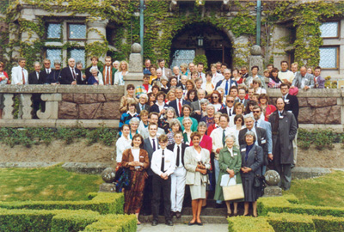

Han hade också inför träffen fått reda på, att det fanns en man i Göteborg, som fått i uppdrag av staden, att skriva Göteborgs historia baserad på officiella dokument, t. ex. skattsedlar, införseltillstånd, etableringstillstånd etc. Ur detta arbete plockade han den del, som berör vår familj. Det var en spännande historia om hur det gått upp och ner för de två första bröderna, som kom hit från Skottland och vi lärde oss samtidigt massor om Göteborg, allt berättat på ett lättillgängligt och trevligt sätt.  
  
Efter lunchen gick vi upp genom slottsparken till Tjolöholms slott, där vi fick en guidad visning. Slottet har många intressanta detaljer. (Läs om detta på slottets egen site, [www.tjoloholm.se](http://www.tjoloholm.se/)).

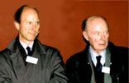  
*Claes & Thure Bonde  
Foto: Christina Dickson*

Vi diskuterade att starta en förening och i Sundsvall 23 augusti 1996 bildades Dicksonska släktföreningen.

 Maud Dickson (2:3:3:2:3).

